PŘÍLOHA I

SOUHRN ÚDAJŮ O PŘÍPRAVKU

- NÁZEV PŘÍPRAVKU

Livogiva 20 mikrogramů/80 mikrolitrů injekční roztok v předplněném peru

KVALITATIVNÍ A KVANTITATIVNÍ SLOŽENÍ

Jedna dávka 80 mikrolitrů; obsahuje teriparatidum* 20 mikrogramů.
Jedno předplněné pero o objemu 2,7 ml obsahuje teriparatidum 675 mikrogramů (odpovídá 250 mikrogramům v mililitru).

*Teriparatid, rhPTH (1-34), produkovaný P. fluorescens, za použití rekombinantní DNA technologie, je identický s 34-N terminální sekvencí aminokyselin endogenního humánního parathormonu.

Úplný seznam pomocných látek viz bod 6.1.

LÉKOVÁ FORMA

Injekční roztok.

Bezbarvý, čirý roztok.

KLINICKÉ ÚDAJE

  - Terapeutické indikace

Přípravek Livogiva je indikován pro dospělé.

Léčba osteoporózy u postmenopauzálních žen a mužů, u kterých existuje zvýšené riziko zlomenin (viz bod 5.1). U postmenopauzálních žen byl prokázán významný pokles výskytu zlomenin obratlů i nonvertebrálních zlomenin, ne však zlomenin proximálního femuru.

Léčba osteoporózy spojené s trvalou terapií systémovými glukokortikoidy u žen a mužů, u kterých existuje zvýšené riziko zlomenin (viz bod 5.1).

Dávkování a způsob podání

Dávkování

Doporučená dávka přípravku Livogiva je 20 mikrogramů, podávaných jedenkrát denně.

Maximální celková délka léčby přípravkem Livogiva má být 24 měsíců (viz bod 4.4).
Tato 24měsíční terapie nemá být v průběhu pacientova života opakována.

Suplementaci vápníkem a vitamínem D mají dostávat pacienti s nedostatečným příjmem těchto látek potravou.

Po vysazení přípravku Livogiva lze pacientům podávat jinou léčbu osteoporózy.

Zvláštní populace

Starší pacienti
Přizpůsobení dávky věku není vyžadováno (viz bod 5.2).

Porucha funkce ledvin
Teriparatid se nesmí podávat pacientům s těžkou poruchou funkce ledvin (viz bod 4.3.). U pacientů se středně těžkou poruchou funkce ledvin má být teriparatid podáván se zvýšenou opatrností (viz bod 4.4.). U pacientů s lehkou poruchou funkce ledvin není zvláštní opatrnost vyžadována.

Porucha funkce jater
Přípravek nebyl hodnocen u pacientů s poruchou funkce jater (viz bod 5.3). Z tohoto důvodu má být teriparatid podáván s opatrností.

Pediatrická populace a mladí dospělí s otevřenými epifýzárními štěrbinami:
Bezpečnost a účinnost teriparatidu u dětí a dospívajících mladších 18 let nebyla stanovena. Teriparatid se nemá podávat pediatrickým pacientům (mladším 18 let) nebo mladým dospělým s otevřenými epifýzárními štěrbinami.

Způsob podání

Přípravek Livogiva má být podáván jedenkrát denně subkutánní injekcí do stehna nebo do břicha.

Pacienti musí být poučeni o správné injekční technice (viz bod 6.6).
Přečtěte si prosím uživatelskou příručku, kde jsou uvedeny instrukce ke správnému používání pera.

Kontraindikace

- Hypersenzitivita na léčivou látku nebo na kteroukoli pomocnou látku uvedenou v bodě 6.1.
- Těhotenství a kojení (viz body 4.4 a 4.6)
- Preexistující hyperkalcémie
- Těžká porucha funkce ledvin
- Metabolická onemocnění skeletu (včetně hyperparathyreózy a Pagetovy choroby) jiná než primární osteoporóza nebo glukokortikoidy indukovaná osteoporóza
- Nejasné zvýšení alkalické fosfatázy
- Předchozí zevní radioterapie skeletu nebo radioterapie implantovaným zdrojem záření
- Pacienti s malignitami skeletu nebo kostními metastázami musí být z léčby teriparatidem vyloučeni

Zvláštní upozornění a opatření pro použití

Dohledatelnost

Pro zlepšení dohledatelnosti biologického léčivého přípravku musí být jasně zaznamenáno jméno a číslo šarže podaného přípravku.

Hladiny kalcia v séru a v moči

U pacientů s normální hladinou kalcia v krvi bylo po podání injekce teriparatidu pozorováno mírné a přechodné zvýšení sérové koncentrace vápníku. Koncentrace kalcia v séru dosahují maxima
za 4 až 6 hodin po podání teriparatidu, k výchozím hodnotám se vracejí za 16 až 24 hodin. Pokud se provádí odběr krve ke stanovení hladiny kalcia v séru, nemá být proveden dříve než za 16 hodin po poslední aplikaci přípravku Livogiva. Rutinní sledování kalcémie během léčby není vyžadováno.

Teriparatid může vést k mírnému zvýšení vylučování vápníku močí, ale v klinických studiích se výskyt hyperkalciúrie nelišil od pacientů na placebu.

Urolitiáza

Teriparatid nebyl hodnocen u pacientů s aktivní urolitiázou. U pacientů s aktivní nebo nedávno manifestovanou urolitiázou by přípravek Livogiva mohl vést ke zhoršení stavu, a měl by tedy být podáváno se zvýšenou opatrností.

Ortostatická hypotenze

V krátkodobých studiích s přípravkem Teriparatid byly pozorovány izolované epizody přechodné ortostatické hypotenze. K této příhodě typicky došlo během 4 hodin po podání a příznaky spontánně odezněly během několika minut až několika hodin. Pokud se tato přechodná ortostatická hypotenze objevila, vyskytla se během prvních několika dávek. Obtíže ustoupily po uložení pacienta
do vodorovné polohy, a nevedly k přerušení léčby.

Porucha funkce ledvin

Pacienti se středně těžkou poruchou funkce ledvin by měli být sledováni se zvýšenou opatrností (viz bod 4.2).

Dospělí mladšího věku

Zkušenosti s podáváním u populace dospělých mladšího věku, včetně pre-menopauzálních žen, jsou omezené (viz bod 5.1). Léčba má být u této části populace zahájena pouze tehdy, kdy její přínos jasně převáží možná rizika.

Ženy ve fertilním věku musí používat během léčby přípravkem Livogiva účinnou antikoncepci. V případě těhotenství musí být léčba přípravkem Livogiva ukončena.

Délka léčby

Studie na potkanech poukázaly na zvýšený výskyt osteosarkomu při dlouhodobém podávání teriparatidu (viz bod 5.3). Než budou dostupné další klinické výsledky, nemá být překročena doporučená délka podávání teriparatidu 24 měsíců.

Pomocné látky
Tento léčivý přípravek obsahuje méně než 1 mmol sodíku (23 mg) v jednotce dávky, to znamená, že je v podstatě „bez sodíku“.

Interakce s jinými léčivými přípravky a jiné formy interakce

Ve studii s 15 zdravými dobrovolníky, kteří denně užívali digoxin až do dosažení rovnovážného stavu, neovlivnilo podání jednorázové dávky teriparatidu účinek digoxinu na srdce. Ze sporadických případů však vyplývá, že pacienti s hyperkalcémií mohou být ohroženi digitálisovou toxicitou. Protože teriparatid přechodně zvyšuje koncentraci kalcia v séru, měl by být přípravek Livogiva u pacientů užívajících digoxin podáván se zvýšenou opatrností.

Teriparatid byl hodnocen ve farmakodynamických interakčních studiích s hydrochlorothiazidem. Žádné klinicky významné interakce nebyly zaznamenány.

Současné podávání raloxifenu nebo hormonální substituční léčby s teriparatidem nemělo vliv na hladinu vápníku v séru a v moči nebo na výskyt klinických nežádoucích příhod.

Fertilita, těhotenství a kojení

Ženy ve fertilním věku/antikoncepce u žen

Ženy ve fertilním věku musí používat během léčby přípravkem Livogiva účinnou antikoncepci. V případě těhotenství musí být léčba přípravkem Livogiva ukončena.

Těhotenství

Použití přípravku Livogiva je v těhotenství kontraindikováno (viz bod 4.3).

Kojení

Použití přípravku Livogiva během kojení je kontraindikováno (viz bod 4.3). Není známo, zda je teriparatid vylučován do lidského mateřského mléka.

Fertilita

Ve studiích u králíků byla prokázána reprodukční toxicita (viz bod 5.3). Účinek teriparatidu na fetální vývoj u člověka nebyl hodnocen. Potenciální riziko u člověka není známo.

Účinky na schopnost řídit a obsluhovat stroje

Přípravek Livogiva nemá žádný nebo má zanedbatelný vliv na schopnost řídit nebo obsluhovat stroje.
U některých pacientů byla pozorována přechodná ortostatická hypotenze nebo závratě. Tito pacienti by se do ústupu příznaků měli zdržet řízení motorových vozidel nebo obsluhy strojů.

Nežádoucí účinky

Shrnutí bezpečnostního profilu

Mezi nejčastěji hlášené nežádoucí účinky u pacientů léčených teriparatidem patřily nauzea, bolesti končetin, bolesti hlavy a závratě.

Tabulkový seznam nežádoucích účinků

Alespoň jedna nežádoucí příhoda byla hlášena ve studiích s teriparatidem u 82,8 % pacientů používajících teriparatid a u 84,5 % pacientů používajících placebo.

Nežádoucí účinky spojené s používáním teriparatidu v klinických studiích a po uvedení na trh jsou shrnuty v níže uvedené tabulce.

Bylo použito následující ohodnocení četnosti výskytu nežádoucích účinků: velmi časté (≥1/10), časté (≥1/100 až <1/10), méně časté (≥1/1 000 až <1/100), vzácné (≥1/10 000 až <1/1 000), velmi vzácné (<1/10 000).

Tabulka 1. Nežádoucí účinky
Třída orgánového systému dle MedDRA | Frekvence | Nežádoucí účinky
Poruchy krve a lymfatického systému | Časté | Anémie
Poruchy imunitního systému | Vzácné | Anafylaxe
Poruchy metabolizmu a výživy | Časté | Hypercholesterolémie
Poruchy metabolizmu a výživy | Méně časté | Hyperkalcémie větší než 2,76 mmol/l, hyperurikémie
Poruchy metabolizmu a výživy | Vzácné | Hyperkalcémie větší než 3,25 mmol/l, hyperurikémie
Psychiatrické poruchy | Časté | Deprese
Poruchy nervového systému | Časté | Závratě, bolest hlavy, ischias, synkopa
Poruchy ucha a labyrintu | Časté | Vertigo
Srdeční poruchy | Časté | Palpitace (bušení srdce)
 | Méně časté | Tachykardie
Cévní poruchy | Časté | Hypotenze
Respirační, hrudní a mediastinální poruchy | Časté | Dyspnoe
 | Méně časté | Emfyzém
Gastrointestinální poruchy | Časté | Nauzea, zvracení, hiátová hernie, gastroezofageální reflux
Gastrointestinální poruchy | Méně časté | Hemoroidy
Poruchy kůže a podkožní tkáně | Časté | Zvýšená potivost
Poruchy svalové a kosterní soustavy a pojivové tkáně | Velmi časté | Bolest končetin
Poruchy svalové a kosterní soustavy a pojivové tkáně | Časté | Svalové křeče
Poruchy svalové a kosterní soustavy a pojivové tkáně | Méně časté | Myalgie, artralgie, křeče /bolest* v zádech
Poruchy ledvin a močových cest | Méně časté | Močová inkontinence, polyúrie, nucení na močení, nefrolitiáza
Poruchy ledvin a močových cest | Vzácné | Renální selhání/porucha funkce ledvin
Celkové poruchy a lokální reakce v místě aplikace | Časté | Únava, bolest na hrudi, asténie, mírné a přechodné reakce v místě aplikace zahrnující bolest, otok, erytém, ohraničenou modřinu, svědění a slabé krvácení v místě vpichu.
Celkové poruchy a lokální reakce v místě aplikace | Méně časté | Erytém v místě injekce, reakce v místě injekce
Celkové poruchy a lokální reakce v místě aplikace | Vzácné | Možné alergické reakce brzy po aplikaci injekce: akutní dyspnoe, orofaciální edém, generalizovaná kopřivka, bolest na hrudi, edém (zejména periferní).
Vícenásobná vyšetření | Méně časté | Zvýšení hmotnosti, srdeční šelest, zvýšení alkalické fosfatázy
* Vážné případy křečí v zádech nebo bolesti byly hlášeny v průběhu minut po podání injekce.

Popis vybraných nežádoucích účinků

V klinických studiích byly hlášeny následující nežádoucí účinky s rozdílem ≥ 1 % ve frekvenci výskytu oproti placebu: vertigo, nauzea, bolest končetin, závratě, deprese, dyspnoe.

Teriparatid zvyšuje koncentraci kyseliny močové v séru. Zvýšení koncentrace kyseliny močové v séru nad horní hranici normy se v rámci klinických studií vyskytlo u 2,8 % pacientů používajících teriparatid oproti 0,7% pacientů používajících placebo. Hyperurikémie však neměla za následek zvýšený výskyt dny, bolestí kloubů nebo urolitiázy.

Protilékové protilátky byly pozorovány spolu s jinými léčivými přípravky obsahujícími teriparatid. V této souvislosti nebyly prokázány žádné reakce přecitlivělosti, alergické reakce, změny koncentrace kalcia v séru nebo vliv na vývoj kostní denzity (BMD).

Hlášení podezření na nežádoucí účinky

Hlášení podezření na nežádoucí účinky po registraci léčivého přípravku je důležité. Umožňuje to pokračovat ve sledování poměru přínosů a rizik léčivého přípravku. Žádáme zdravotnické pracovníky, aby hlásili podezření na nežádoucí účinky prostřednictvím národního systému hlášení nežádoucích účinků uvedeného v Dodatku V.

Předávkování

Známky a příznaky

Teriparatid byl podán jednorázově až do dávky 100 mikrogramů a při opakovaném podávání až do dávky 60 mikrogramů/den po dobu 6 týdnů.

Příznaky, které lze očekávat při předávkování, zahrnují opožděnou hyperkalcémii a riziko ortostatické hypotenze. Dále se mohou vyskytnout nauzea, zvracení, závratě a bolest hlavy.

Zkušenosti s předávkováním vycházející z postmarketingových spontánních hlášení

V postmarketingových hlášeních se vyskytly případy chyb v medikaci, kdy došlo k podání celého množství teriparatidu obsaženém v peru (až 800 µg) v jediné dávce. Hlášené přechodné příhody zahrnovaly nauzeu, slabost/letargii a hypotenzi. V některých případech nebyly při předávkování hlášeny žádné nežádoucí účinky. Ve spojitosti s předávkováním nebylo hlášeno úmrtí.

Léčba předávkování

Žádné specifické antidotum pro teriparatid neexistuje. Při podezření na předávkování má být přípravek Livogiva dočasně vysazen, má být sledována koncentrace kalcia v séru a má být zahájena příslušná podpůrná léčba, např. hydratace.

FARMAKOLOGICKÉ VLASTNOSTI

  - Farmakodynamické vlastnosti

Farmakoterapeutická skupina: Léčiva ovlivňující homeostázu vápníku hormony příštítných tělísek a analoga, ATC kód: H05AA02

Livogiva je biosimilární léčivý přípravek. Podrobné informace jsou k dispozici na webových stránkách Evropské agentury pro léčivé přípravky na adrese: http://www.ema.europa.eu.

Mechanismus účinku

Endogenní parathormon (PTH) obsahující 84 aminokyselin je hlavním regulátorem metabolismu kalcia a fosforu v kostech a v ledvinách. Teriparatid (rhPTH(1-34) je aktivní fragment (1-34) endogenního lidského parathormonu. Fyziologické účinky PTH zahrnují stimulaci kostní novotvorby přímým působením na buňky tvořící kostní hmotu (osteoblasty), a tím nepřímé zvýšení střevní absorpce vápníku, zvýšení tubulární reabsorpce kalcia a vylučování fosfátů ledvinami.

Farmakodynamické účinky

Teriparatid je přípravek stimulující kostní novotvorbu určený k léčbě osteoporózy. Účinky teriparatidu na skelet závisí na charakteru systémové expozice. Podávání teriparatidu jedenkrát denně zvyšuje apozici nové kosti na povrchu trámčité i kortikální kosti preferenční stimulací aktivity osteoblastů, která převládá nad aktivitou osteoklastů.

Klinická účinnost a bezpečnost

Rizikové faktory

Pro identifikaci žen a mužů se zvýšeným rizikem osteoporotických fraktur, u kterých je přepokládán přínos léčby, mají být zváženy nezávislé rizikové faktory, např. nízká BMD, věk, předchozí fraktura, rodinná anamnéza zlomeniny krčku stehenní kosti, vysoký kostní obrat a nízký body mass index.

Vysoké riziko osteoporózy indukované glukokortikoidy má být u premenopauzálních žen zváženo, pokud u nich již dříve došlo k fraktuře, nebo pokud u nich existuje kombinace rizikových faktorů zvyšujících riziko fraktury (např. nízká kostní denzita [např. T skóre ≤−2], trvalá terapie vysokými dávkami glukokortikoidů např. ≥7,5 mg/den po dobu nejméně 6 měsíců], vysoká aktivita skrytého onemocnění, nízká hladina pohlavních hormonů).

Postmenopauzální osteoporóza

Do pivotní klinické studie bylo zařazeno 1 637 postmenopauzálních žen (průměrný věk 69,5 let). Při vstupu do studie mělo devadesát procent pacientek jednu nebo více zlomenin obratlů a vertebrální BMD činila průměrně 0,82 g/cm² (ekvivalentní k T skóre = - 2,6 SD). Všechny pacientky denně dostávaly 1 000 mg vápníku a alespoň 400 IU vitamínu D. Výsledky ze sledování léčby trvající teriparatidem trvající až 24 měsíců (průměrná doba: 19 měsíců) prokázaly statisticky významné snížení zlomenin (tabulka 1). K zabránění jedné nebo více nových zlomenin obratlů je třeba léčit 11 žen po dobu průměrně 19 měsíců.

Tabulka 2. Incidence zlomenin u postmenopauzálních žen
 | Placebo  (n = 544) (%) | Teriparatid  (n = 541) (%) | Relativní riziko (95% CI)  vs. placebo
Nová zlomenina obratle (≥1)ª | 14,3 | 5,0^{b} | 0,35  (0,22; 0,55)
Mnohočetné zlomeniny obratlů (≥2)ª | 4,9 | 1,1^{b} | 0,23  (0,09; 0,60)
Nonvertebrální zlomeniny^{c} | 5,5% | 2,6%^{d} | 0,47  (0,25; 0,87)
Závažné nonvertebrální zlomeniny^{c} (kyčel, předloktí, paže, žebra a  pánev) | 3,9% | 1,5%^{d} | 0,38  (0,17; 0,86)
Zkratky: n=počet pacientek náhodně rozdělených do jednotlivých léčebných skupin, CI=interval spolehlivosti
ªVýskyt zlomenin obratle byl hodnocen u 448 pacientek s placebem a 444 pacientek užívajících teriparatid, u kterých byla provedeno počáteční a následné rtg vyšetření páteře.
^{b}p≤0,001 ve srovnání s placebem
^{c}Signifikantní snížení výskytu zlomeniny kyčle nebylo prokázáno
^{d} p≤0,025 ve srovnání s placebem

Za 19 měsíců léčby (průměrná doba) se ve srovnání s placebem zvýšila kostní denzita (BMD) v bederní páteři o 9 % a v celkové oblasti proximálního femuru (total hip) o 4 % (p<0,001).

Sledování po ukončení léčby: Po ukončení léčby teriparatidem bylo 1 262 postmenopauzálních žen z pivotní klinické studie zařazeno do follow-up studie. Primárním cílem této fáze studie bylo shromáždit více informací o bezpečnosti teriparatidu. Během této observační fáze byla povolena jiná léčba osteoporózy a bylo provedeno další zhodnocení výskytu zlomenin obratlů.

Během průměrného období 18 měsíců po vysazení teriparatidu byl počet pacientek s alespoň jednou novou zlomeninou obratle o 41% nižší ve srovnání s placebem (p=0,004).

V otevřené studii bylo teriparatidem léčeno 503 postmenopauzálních žen se závažnou osteoporózou a zlomeninou v předchozích 3 letech (83 % podstoupilo předchozí léčbu osteoporózy) po dobu až 24 měsíců. Po 24 měsících bylo od zahájení do ukončení léčby zvýšení kostní denzity bederní páteře, proximálního femuru (total hip) a krčku stehenní kosti 10,5 %, 2,6 % a 3,9 % oproti počátečním hodnotám. Průměrné zvýšení BMD od 18 do 24 měsíce v bederní páteři, proximálním femuru (total hip) a krčku stehenní kosti bylo 1,4 %, 1,2 % a 1,6 %.

V 24měsíční randomizované dvojitě zaslepené studii fáze 4 kontrolované komparátorem bylo zařazeno 1 360 postmenopauzálních žen s prokázanou osteoporózou. 680 subjektů bylo randomizováno na teriparatid a 680 subjektů na perorální risedronát 35 mg týdně. Na počátku studie byl průměrný věk žen 72,1 roku s průměrem 2 výskytů vertebrálních fraktur; 57,9 % pacientek dostávalo předchozí léčbu bisfosfonáty a 18,8 % bralo během studie konkomitantní glukokortikoidovou léčbu. 1 013 (74,5 %) pacientek dokončilo 24-měsíční follow-up studii. Průměrná kumulativní dávka (medián) glukokortikoidů byla 474,3 (66,2) mg v rameni s teriparatidem a 898,0 (100,0) mg v rameni
s risedronátem. Průměrný příjem (medián) vitaminu D v rameni s teriparatidem byl 1 433 IU/den (1 400 IU/den) a v rameni s risedronátem byl 1 191 IU/den (900 IU/den). U subjektů, které měly rentgenové snímky z počáteční a follow-up fáze studie, byl výskyt nových vertebrálních fraktur 28/516 (5,4%) u pacientek léčených teriparatidem a 64/533 (12,0 %) u pacientek léčených risedronátem, relativní riziko (95% CI) = 0,44 (0,29-0,68), P<0,0001. Kumulativní sdružený výskyt klinických fraktur (klinické vertebrální a nevertebrální fraktury) byl 4,8 % u pacientek léčených teriparatidem a 9,8 % u pacientek léčených risedronátem, poměr rizik (95% CI) = 0,8 (0,32-0,74), P=0,0009.

Osteoporóza u mužů

Do klinické studie u mužů s idiopatickou osteoporózou nebo hypogonadální (definovanou jako nízká ranní hladina volného testosteronu nebo zvýšené hladiny FSH nebo LH) osteoporózou bylo zařazeno 437 pacientů (průměrný věk 58,7 let). Při vstupu do studie činila kostní denzita páteře a krčku stehenní kosti ve vyjádření T-skóre 2,2 resp 2,1. Při vstupu do studie mělo 35 % pacientů zlomeninu obratle a 59 % nonvertebrální zlomeninu.

Všichni pacienti denně dostávali 1 000 mg vápníku a alespoň 400 IU vitamínu D. Po 3 měsících došlo k významnému zvýšení BMD v bederní páteři. Za 12 měsíců se BMD bederní páteře zvýšila oproti placebu o 5%, celkového proximálního femuru o 1%. Nebyl však prokázán významný účinek
na výskyt zlomenin.

Osteoporóza indukovaná glukokortikoidy

Účinnost teriparatid u mužů a žen (n=428), kteří byli trvale léčeni systémovými glukokortikoidy (odpovídající dávce 5 mg a více prednisonu po dobu nejméně 3 měsíců) byl prokázán v 18 měsíční primární fázi randomizované, dvojitě zaslepené 36měsíční studie kontrolované komparátorem (alendronát 10 mg/den). Při zahájení léčby mělo 28 % pacientů radiograficky potvrzenu jednu nebo více zlomenin obratlů. Všem pacientům bylo denně podáváno 1 000 mg vápníku a 800 IU vitamínu D.
Tato studie zahrnovala postmenopauzální ženy (n=277), premenopauzální ženy (n=67) a muže (n=83). Skupina postmenopauzálních žen měla při zahájení léčby průměrný věk 61 let, střední BMD bederní páteře T skóre −2,7, medián dávky glukokortikoidu odpovídající 7,5 mg/den prednisonu a 34 % pacientek mělo jednu nebo více radiograficky potvrzených zlomenin obratle; průměrný věk premenopauzálních žen byl 37 let, střední BMD bederní páteře T skóre −2,5, medián dávky glukokortikoidu odpovídající 10 mg/den prednisonu a 9 % mělo jednu nebo více radiograficky
potvrzených zlomenin obratle; a průměrný věk u mužů byl 57 let, střední BMD bederní páteře T skóre −2,2, medián dávky glukokortikoidu odpovídající 10 mg/den prednisonu, a 24 % mělo jednu nebo více radiograficky potvrzených zlomenin obratle.

18měsíční primární fázi studie dokončilo 69 % pacientů. Při dosažení cílového parametru v 18. měsíci teriparatid významně zvýšil BMD bederní časti páteře (7,2 %) oproti alendronátu (3,4 %) (p<0,001). Teriparatid zvýšil BMD proximálního femuru (total hip) (3,6 %) oproti alendronátu (2,2 %) (p<0,01), stejně tak krčku stehenní kosti (3,7 %) ve srovnání s alendronátem (2,1 %) (p<0,05). Mezi 18 a 24 měsícem došlo u pacientů léčených teriparatidem k dalšímu zvýšení BMD bederní páteře, proximálního femuru (total hip) a krčku stehenní kosti o 1,7 %, 0,9 % a 0,4 %.

Ve 36 měsíci analýza rentgenových snímků 169 pacientů léčených alendronátem a 173 pacientů používajících teriparatid ukázala, že u 13 pacientů ve skupině léčené alendronátem (7,7 %) došlo ke vzniku nové vertebrální zlomeniny ve srovnání se 3 pacienty (1,7 %) (p=0,01) ve skupině lečených teriparatidem. Mimo to ve skupině léčené alendronátem došlo u 15 pacientů z 214 (7,0 %) k nonvertebrální zlomenině, ve srovnání s 16 pacienty z 214 (7,5 %) (p=0,84) užívajícími teriparatid.

U premenopauzálních žen bylo zvýšení BMD od zahájení do ukončení léčby v 18 měsíci významně vyšší ve skupině užívající teriparatid ve srovnání se skupinou užívající alendronát u bederní páteře (4,2 % oproti −1,9 %; p<0,001) a proximálního femuru (total hip) (3,8 % oproti 0,9 %; p=0,005). Významný vliv na poměr fraktur nebyl prokázán.

Farmakokinetické vlastnosti

Distribuce

Distribuční objem je přibližně 1,7 l/kg. Po subkutánním podání je poločas teriparatidu přibližně 1 hodina, což odráží čas nutný pro vstřebání z místa vpichu.

Biotransformace

S teriparatidem nebyly provedeny žádné studie metabolismu nebo exkrece, zdá se však, že periferní metabolismus parathormonu probíhá převážně v játrech a ledvinách.

Eliminace

Na vylučování teriparatidu se podílí hepatální i extra-hepatální clearance (přibližně 62 l/hod u žen a 94 l/hod u mužů).

Starší pacienti

Ve farmakokinetice teriparatidu nebyly zaznamenány žádné rozdíly s ohledem na věk (rozpětí od 31 do 85 let). Přizpůsobení dávky věku není vyžadováno.

Preklinické údaje vztahující se k bezpečnosti

Teriparatid nebyl genotoxický v žádném ze standardně prováděných testů. Při podávání potkanům, myším a králíkům nebyly prokázány žádné teratogenní účinky. Při podávání teriparatidu březím potkanům a myším v denních dávkách od 30 do 1 000 μg/kg nebyly pozorovány žádné závažné účinky. U březích králíků došlo při podávání teriparatidu ke zmenšení početnosti vrhu a resorpci plodu
při denních dávkách od 3 do 100 μg/kg. Embryotoxicita pozorovaná u králíků může být způsobena vyšší senzitivitou k účinku PTH na ionizovaný vápník v krvi oproti hlodavcům.

U potkanů, léčených téměř celoživotně denní injekcí teriparatidu, bylo prokázáno dávkově závislé zvýšení kostní novotvorby a zvýšený výskyt osteosarkomu, velmi pravděpodobně epigenetickým mechanismem. Podávání teriparatidu potkanům nezvýšilo incidenci žádného jiného typu nádorového onemocnění. Klinický význam těchto nálezů je díky odlišné fyziologii kosti u potkanů a u lidí pravděpodobně zanedbatelný. Žádné kostní tumory nebyly zaznamenány u ovarektomovaných opic léčených po dobu 18 měsíců ani v průběhu dalších 3 let po ukončení léčby. Navíc v klinických studiích nebo pokračovacích studiích po ukončení léčby nebyl žádný osteosarkom prokázán.

Studie na zvířatech prokázaly, že významně snížený průtok krve játry snižuje expozici PTH hlavnímu štěpnému systému (Kupfferovy buňky) a následně clearance PTH (1-84).

FARMACEUTICKÉ ÚDAJE

  - Seznam pomocných látek

Kyselina octová
Natrium-acetát trihydrát
Mannitol
Metakresol
Voda pro injekci

Inkompatibility

Studie kompatibility nejsou k dispozici, a proto nesmí být tento léčivý přípravek mísen s jinými léčivými přípravky.

Doba použitelnosti

2 roky
Chemická, fyzikální a mikrobiologická stabilita po otevření před použitím byla prokázána po dobu 28 dní při teplotě 2-8 °C. Po otevření lze léčivý přípravek uchovávat maximálně 28 dní při teplotě
2 °C – 8 °C. Za nedodržení doporučených podmínek a doby uchovávání je zodpovědný uživatel.

Zvláštní opatření pro uchovávání

Uchovávejte po celou dobu v chladničce (2 °C – 8 °C). Injekční pero vraťte do chladničky okamžitě po použití.

Chraňte před mrazem.

Injekční pero neuchovávejte s nasazenou jehlou.

Injekční pero uchovávejte vždy s nasazeným bílým krytem po použití, aby bylo chráněné před světlem.

Druh obalu a obsah balení

2,7 ml roztoku v zásobní vložce (silikonové sklo třídy I) s jedním koncem uzavřeným bromobutylovým gumovým pístem a s druhým koncem uzavřeným řaseným uzávěrem s dvojvrstevným kombinovaným těsněním (polyisopren/bromobutylová laminátová pryž s hliníkovým uzávěrem). Zásobní vložky jsou integrované a nevyměnitelné součásti injekčního pera.

Injekční pero je složené z průhledného držáku zásobní vložky, bílého ochranného krytu pro zakrytí držáku zásobní vložky a injekčního těla s černým injekčním tlačítkem.

Livogiva se dodává v balení obsahujícím 1 nebo 3 předplněná pera. Každé předplněné pero obsahuje 28 dávek po 20 mikrogramech (v 80 mikrolitrech).

Na trhu nemusí být všechny velikosti balení.

Zvláštní opatření pro likvidaci přípravku a zacházení s ním

Pero má být používáno pouze jedním pacientem. Pro každou aplikaci je nutno použít novou, sterilní jehlu. Balení léčivého přípravku neobsahuje jehly. K peru lze používat jehly určené k inzulinovému peru. Po každé aplikaci musí být pero s přípravkem Livogiva vráceno do chladničky.

Přípravek Livogiva nemá být použit, pokud je roztok zakalený, zbarvený nebo obsahuje částice.

Veškerý nepoužitý přípravek nebo odpad musí být zlikvidován v souladu s místními požadavky.

DRŽITEL ROZHODNUTÍ O REGISTRACI

Theramex Ireland Limited
3rd Floor Kilmore House, Park Lane, Spencer Dock
DO1 YE64 Dublin 1
Irsko

REGISTRAČNÍ ČÍSLO

EU/1/20/1462/001-002

DATUM PRVNÍ REGISTRACE/PRODLOUŽENÍ REGISTRACE

Datum první registrace:

DATUM REVIZE TEXTU

Podrobné informace jsou k dispozici na webových stránkách Evropské agentury pro léčivé přípravky na adrese: http://www.ema.europa.eu

PŘÍLOHA II

- VÝROBCE BIOLOGICKÉ LÉČIVÉ LÁTKY A VÝROBCE ODPOVĚDNÝ ZA PROPOUŠTĚNÍ ŠARŽÍ

- PODMÍNKY NEBO OMEZENÍ VÝDEJE A POUŽITÍ

- DALŠÍ PODMÍNKY A POŽADAVKY REGISTRACE

- PODMÍNKY NEBO OMEZENÍ S OHLEDEM NA BEZPEČNÉ A ÚČINNÉ POUŽÍVÁNÍ LÉČIVÉHO PŘÍPRAVKU

- VÝROBCE BIOLOGICKÉ LÉČIVÉ LÁTKY A VÝROBCE ODPOVĚDNÝ ZA PROPOUŠTĚNÍ ŠARŽÍ

Název a adresa výrobce biologické léčivé látky

Cytovance Biologics Inc.
3500 North Santa Fe Ave
Oklahoma City, OK 73118
Spojené státy

Název a adresa výrobce odpovědného za propouštění šarží

Eurofins PROXY Laboratories (PRX)
Archimedesweg 25 2333 CM Leiden
Nizozemsko

PODMÍNKY NEBO OMEZENÍ VÝDEJE A POUŽITÍ

Výdej léčivého přípravku je vázán na lékařský předpis.

DALŠÍ PODMÍNKY A POŽADAVKY REGISTRACE

- Pravidelně aktualizované zprávy o bezpečnosti (PSUR)

Požadavky pro předkládání pravidelně aktualizovaných zpráv o bezpečnosti (PSUR) pro tento léčivý přípravek jsou uvedeny v seznamu referenčních dat Unie (seznam EURD) stanoveném v čl. 107c odst. 7 směrnice 2001/83/ES a jakékoli následné změny jsou zveřejněny na evropském webovém portálu pro léčivé přípravky.

- PODMÍNKY NEBO OMEZENÍ S OHLEDEM NA BEZPEČNÉ A ÚČINNÉ POUŽÍVÁNÍ LÉČIVÉHO PŘÍPRAVKU

- Plán řízení rizik (RMP)

Držitel rozhodnutí o registraci uskuteční požadované činnosti a intervence v oblasti farmakovigilance podrobně popsané ve schváleném RMP uvedeném v modulu 1.8.2 registrace a ve veškerých schválených následných aktualizacích RMP.

Aktualizovaný RMP je třeba předložit:
- na žádost Evropské agentury pro léčivé přípravky,
- při každé změně systému řízení rizik, zejména v důsledku obdržení nových informací, které mohou vést k významným změnám poměru přínosů a rizik, nebo z důvodu dosažení význačného milníku (v rámci farmakovigilance nebo minimalizace rizik).

PŘÍLOHA III

OZNAČENÍ NA OBALU A PŘÍBALOVÁ INFORMACE

A. OZNAČENÍ NA OBALU

ÚDAJE UVÁDĚNÉ NA VNĚJŠÍM OBALU

KRABIČKA

1. NÁZEV LÉČIVÉHO PŘÍPRAVKU
Livogiva 20 mikrogramů/80 mikrolitrů injekční roztok v předplněném peru.
teriparatidum

2. OBSAH LÉČIVÉ LÁTKY/LÉČIVÝCH LÁTEK

Jeden mililitr obsahuje teriparatidum 250 mikrogramů.
Jedno předplněné pero o objemu 2,7 ml obsahuje teriparatidum 675 mikrogramů (odpovídající 250 mikrogramům v ml).

3. SEZNAM POMOCNÝCH LÁTEK

Kyselina octová, natrium-acetát trihydrát, mannitol, metakresol, voda pro injekci. Viz příbalový leták pro další informace.

4. LÉKOVÁ FORMA A OBSAH BALENÍ

Injekční roztok.
1 pero s 2,7 ml roztoku.
3 pera s 2,7 ml roztoku.

Jedno předplněné pero obsahuje 28 dávek po 20 mikrogramech (v 80 mikrolitrech).

5. ZPŮSOB A CESTA PODÁNÍ

Před použitím si přečtěte příbalovou informaci.
Subkutánní podání

ZVLÁŠTNÍ UPOZORNĚNÍ, ŽE LÉČIVÝ PŘÍPRAVEK MUSÍ BÝT UCHOVÁVÁN MIMO DOHLED A DOSAH DĚTÍ
6.

Uchovávejte mimo dohled a dosah dětí.

7. DALŠÍ ZVLÁŠTNÍ UPOZORNĚNÍ, POKUD JE POTŘEBNÉ

Pro otevření, zvedněte a zatáhněte.

8. POUŽITELNOST

EXP
Předplněné pero znehodnoťte po 28 dnech od prvního použití.
Datum prvního použití:

9. ZVLÁŠTNÍ PODMÍNKY PRO UCHOVÁVÁNÍ

Uchovávejte v chladničce.
Chraňte před mrazem.

10. ZVLÁŠTNÍ OPATŘENÍ PRO LIKVIDACI NEPOUŽITÝCH LÉČIVÝCH PŘÍPRAVKŮ NEBO ODPADU Z NICH, POKUD JE TO VHODNÉ

11. NÁZEV A ADRESA DRŽITELE ROZHODNUTÍ O REGISTRACI
Theramex Ireland Limited
3rd Floor Kilmore House, Park Lane, Spencer Dock
DO1 YE64 Dublin 1
Irsko

12. REGISTRAČNÍ ČÍSLO/ČÍSLA

EU/1/20/1462/001

EU/1/20/1462/002

13. ČÍSLO ŠARŽE

Šarže

14. KLASIFIKACE PRO VÝDEJ

15. NÁVOD K POUŽITÍ

16. INFORMACE V BRAILLOVĚ PÍSMU
Livogiva

17. JEDINEČNÝ IDENTIFIKÁTOR – 2D ČÁROVÝ KÓD

2D čárový kód s jedinečným identifikátorem.

18. JEDINEČNÝ IDENTIFIKÁTOR – DATA ČITELNÁ OKEM

PC:
SN:
NN:

MINIMÁLNÍ ÚDAJE UVÁDĚNÉ NA MALÉM VNITŘNÍM OBALU

ŠTÍTEK
1. NÁZEV LÉČIVÉHO PŘÍPRAVKU A CESTA/CESTY PODÁNÍ
Livogiva 20 mikrogramů/80 mikrolitrů injekční roztok v předplněném peru
teriparatidum
Subkutánní podání

2. ZPŮSOB PODÁNÍ

3. POUŽITELNOST

EXP

4. ČÍSLO ŠARŽE

Šarže

5. OBSAH UDANÝ JAKO HMOTNOST, OBJEM NEBO POČET DÁVEK

2,7 ml

6. JINÉ

Uchovávejte v chladničce

B. PŘÍBALOVÁ INFORMACE

Příbalová informace: informace pro uživatele

Livogiva 20 mikrogramů/80 mikrolitrů injekční roztok v předplněném peru
teriparatidum

Přečtěte si pozorně celou příbalovou informaci dříve, než začnete tento přípravek používat, protože obsahuje pro Vás důležité údaje.
- Ponechte si příbalovou informaci pro případ, že si ji budete potřebovat přečíst znovu.
- Máte-li jakékoli další otázky, zeptejte se svého lékaře nebo lékárníka.
- Tento přípravek byl předepsán výhradně Vám. Nedávejte jej žádné další osobě. Mohl by jí ublížit, a to i tehdy, má-li stejné známky onemocnění jako Vy.
- Pokud se u Vás vyskytne kterýkoli z nežádoucích účinků, sdělte to svému lékaři nebo lékárníkovi. Stejně postupujte v případě jakýchkoli nežádoucích účinků, které nejsou uvedeny v této příbalové informaci. Viz bod 4.

Co naleznete v této příbalové informaci:

- Co je Livogiva a k čemu se používá
- Čemu musíte věnovat pozornost, než začnete Livogiva používat
- Jak se Livogiva používá
- Možné nežádoucí účinky
- Jak přípravek Livogiva uchovávat
- Obsah balení a další informace

Co je Livogiva a k čemu se používá

Přípravek Livogiva obsahuje léčivou látku teriparatid, která se používá k zesílení kostí a ke snížení rizika zlomenin stimulací tvorby kostí.

Livogiva se používá k léčbě osteoporózy u dospělých. Osteoporóza je nemoc, která způsobuje řídnutí a křehkost kostí. Objevuje se především u žen po menopauze, ale může k ní dojít také u mužů. Osteoporóza je také častá u pacientů, kteří užívají kortikosteroidy.

Čemu musíte věnovat pozornost, než začnete Livogiva používat

Nepoužívejte přípravek Livogiva:
- jestliže jste alergický(á) na teriparatid nebo na kteroukoli další složku tohoto přípravku, uvedenou v bodě 6).
- jestliže máte vysoké hladiny vápníku (preexistující hyperkalcémie).
- jestliže trpíte vážným onemocněním ledvin.
- jestliže u vás byl diagnostikován kostní nádor nebo jiný nádor, který se rozšířil do kostí.
- jestliže máte určitá kostní onemocnění. Pokud trpíte onemocněním kostí, řekněte to svému lékaři.
- jestliže máte v krvi nevysvětlitelné vysoké hladiny enzymu nazývaného alkalická fosfatáza, což může znamenat, že trpíte tzv. Pagetovou chorobou kostí (onemocnění s abnormálními kostními změnami). Pokud si tím nejste jistý(á), zeptejte se svého lékaře.
- jestliže jste podstoupil(a) léčbu ozařováním, zahrnující ozařování kostí.
- jestliže jste těhotná nebo kojíte.

Upozornění a opatření
Přípravek Livogiva může zvýšit hladinu vápníku v krvi nebo v moči.
Před použitím přípravku Livogiva se poraďte se svým lékařem nebo lékarníkem:
  - pokud se u vás vyskytne přetrvávající pocit na zvracení, zvracení, zácpa, vyčerpanost nebo svalová slabost. Mohou to být příznaky příliš vysoké hladiny vápníku v krvi.
  - pokud trpíte nebo jste trpěl(a) ledvinovými kameny.
  - pokud trpíte onemocněním ledvin (středně těžká porucha funkce ledvin).

U některých pacientů se po několika prvních dávkách mohou objevit závratě nebo zrychlený srdeční rytmus. Pro případ závratí si první dávky přípravku Livogiva proto prosím aplikujte na místě, kde můžete sedět nebo ležet.
Doporučená doba léčby 24 měsíců nemá být překročena. Přípravek Livogiva nemá být používán u rostoucích dospělých.

Děti a dospívající
Přípravek Livogiva nemá být používán u dětí a dospívajících (mladších 18 let).

Další léčivé přípravky a přípravek Livogiva
Informujte svého lékaře nebo lékárníka o všech lécích, které užíváte, které jste v nedávné době užíval(a) nebo které možná budete užívat, protože léky se občas mohou vzájemně ovlivňovat (např. digoxin/digitalis, lék užívaný k léčbě srdečních onemocnění).

Těhotenství a kojení
Livogiva neužívejte, pokud jste těhotná nebo kojíte. Pokud jste žena v plodném věku, musíte používat během léčby přípravkem Livogiva účinnou antikoncepci. Pokud otěhotníte, léčba přípravkem Livogiva musí být ukončena. Poraďte se s lékařem nebo lékárníkem před užitím jakéhokoliv léku.

Řízení dopravních prostředků a obsluha strojů
Po podání přípravku Livogiva mohou někteří pacienti pociťovat závratě. Neřiďte motorová vozidla a neobsluhujte stroje, dokud se nebudete cítit lépe.

Přípravek Livogiva obsahuje sodík
Tento léčivý přípravek obsahuje méně než 1 mmol (23 mg) sodíku v jednotce dávky, to znamená, že je v podstatě „bez sodíku“.

Jak se Livogiva používá

Vždy používejte tento přípravek přesně podle pokynů svého lékaře. Pokud si nejste jistý(á), poraďte se se svým lékařem nebo lékárníkem.

Doporučená dávka přípravku je 20 mikrogramů podaných jednou denně formou injekce pod kůži (subkutánní injekce) do stehna nebo břicha. Pravidelné používání přípravku v určitou denní dobu vám pomůže na dávku nezapomenout.

Livogiva užívejte každý den tak dlouho, jak stanoví váš lékař. Celková doba léčby přípravkem Livogiva nemá přesáhnout 24 měsíců. Tuto 24měsíční léčebnou kúru byste v průběhu života měl(a) podstoupit pouze jednou.

Lékař vám může doporučit užívat Livogiva s vápníkem a vitamínem D. Určí jaké denní dávky užívat.

Přečtěte si přiložený návod k obsluze, abyste věděl(a), jak používat pero Livogiva.

Jehly nejsou součástí balení. Můžete používat jehly do per velikosti 29 až 31 (průměr 0,25-0,33 mm).

Injekci přípravku Livogiva si podejte krátce po vyndání pera z chladničky, jak je uvedeno v návodu k obsluze. Po použití ihned pero Livogiva vraťte do chladničky. Ke každé injekci použijte novou jehlu a po použití ji zlikvidujte. Pero neuchovávejte s nasazenou jehlou. Pero Livogiva nikdy nedávejte nikomu jinému.

Přípravek Livogiva může být používán nezávisle na jídle.

Jestliže jste použil(a) vyšší dávku přípravku Livogiva, než jste měl(a)
Pokud jste omylem použil(a) více přípravku Livogiva, než jste měl(a), kontaktujte svého lékaře nebo lékárníka.

Známky předávkování, které mohou být očekávány, zahrnují pocit na zvracení, zvracení, závratě a bolest hlavy.

Jestliže jste zapomněl(a) použít Livogiva nebo jste si ho nemohl(a) podat v obvyklou dobu, použijte ho co nejdříve ihned ještě tentýž den. Nezdvojnásobujte následující dávku, abyste nahradil(a) vynechanou dávku. Nikdy nepoužívejte více než jednu injekci v jednom dnu. Vynechanou dávku nepřidávejte k další pravidelné dávce.

Jestliže jste přestal(a) používat přípravek Livogiva
Uvažujete-li o tom, že přestanete přípravek Livogiva používat, poraďte se prosím se svým lékařem. Váš lékař Vám poradí a rozhodne, jak dlouho budete přípravkem Livogiva léčen(a).

Máte-li jakékoli další otázky, týkající se užívání tohoto přípravku, zeptejte se svého lékaře nebo lékárníka.

Možné nežádoucí účinky

Podobně jako všechny léky, může mít i tento přípravek nežádoucí účinky, které se ale nemusí vyskytnout u každého.

Nejčastější nežádoucí účinky jsou bolest končetin, (frekvence výskytu velmi častá, může se vyskytnout u více než 1 osoby z 10) a pocit na zvracení, bolest hlavy a závratě (výskyt je častý).
Pokud budete mít po podání injekce závratě (točení hlavy), sedněte si nebo si lehněte, dokud se nebudete cítit lépe. Nebudete-li se cítit lépe, oznamte to lékaři před dalším podáním přípravku. V souvislosti s používáním teriparatidu byly hlášeny případy výskytu mdlob.
Pokud se u Vás projeví potíže, jako jsou zarudnutí v místě vpichu, bolest, otok, svědění, vznik modřin nebo slabé krvácení v okolí místa vpichu (výskyt je častý), mohou tyto odeznít během několika dnů nebo týdnů. V jiném případě to oznamte svému lékaři co nejdříve.
U některých pacientů se mohou brzy po aplikaci injekce projevit alergické reakce zahrnující dýchavičnost, otok obličeje, vyrážku a bolest na prsou (výskyt je vzácný). Ve vzácných případech může dojít k závažným a potenciálně život ohrožujícím alergickým reakcím včetně anafylaxe.

Další nežádoucí účinky zahrnují:
Časté: mohou se projevit až u 1 z 10 pacientů
  - zvýšená hladina cholesterolu v krvi
  - deprese
  - bolesti nohou nervového původu (neuralgické bolesti)
  - pocit na omdlení
  - nepravidelný srdeční tep
  - dýchavičnost
  - zvýšené pocení
  - svalové křeče
  - ztráta energie
  - únava
  - bolest na hrudi
  - nízký krevní tlak
  - pálení žáhy (bolest nebo pálení za hrudní kostí)
  - zvracení
  - kýla trubice, která přenáší jídlo do žaludku
  - nízká hladina hemoglobinu nebo nízký počet červených krvinek (anémie).

Méně časté: mohou se projevit až u 1 ze 100 pacientů
  - zrychlený srdeční tep
  - abnormální srdeční ozvy
  - dušnost
  - hemoroidy
  - samovolný únik moči
  - častější potřeba močení
  - zvýšení tělesné hmotnosti
  - ledvinové kameny
  - svalová bolest a bolest kloubů. U některých pacientů se vyskytly silné křeče nebo bolest v zádech, které vedly k hospitalizaci.
  - zvýšení hladin vápníku v krvi
  - zvýšení hladin kyseliny močové v krvi
  - zvýšení hladiny enzymu nazývaného alkalická fosfatáza.

Vzácné: mohou se projevit až u 1 pacienta z 1 000
  - snížení funkce ledvin, včetně selhání ledvin
  - otoky, zejména rukou, chodidel a nohou.

Hlášení nežádoucích účinků
Pokud se u Vás vyskytne kterýkoli z nežádoucích účinků, sdělte to svému lékaři nebo lékárníkovi. Stejně postupujte v případě jakýchkoli nežádoucích účinků, které nejsou uvedeny v této příbalové informaci. Nežádoucí účinky můžete hlásit také přímo prostřednictvím národního systému hlášení nežádoucích účinků uvedeného v Dodatku V. Nahlášením nežádoucích účinků můžete přispět k získání více informací o bezpečnosti tohoto přípravku.

Jak přípravek Livogiva uchovávat

Uchovávejte tento přípravek mimo dohled a dosah dětí.

Nepoužívejte tento přípravek po uplynutí doby použitelnosti, uvedené na krabičce a peru za EXP. Doba použitelnosti se vztahuje k poslednímu dni uvedeného měsíce.

Livogiva uchovávejte po celou dobu v chladničce (2 °C – 8 °C). Livogiva se může po prvním podání používat 28 dní, pokud je pero uchováváno v chladničce (při teplotě 2 °C – 8 °C).

Aby nedošlo ke zmrazení, neuchovávejte pera ani v blízkosti mrazící přihrádky chladničky. Nepoužívejte přípravek Livogiva, pokud je nebo byl zmrazen.

Po 28 dnech pero řádně znehodnoťte i v případě, že není zcela prázdné.

Livogiva obsahuje čirý bezbarvý roztok. Livogiva nepoužívejte, je-li roztok zakalený či zbarvený nebo pokud jsou v něm pevné částice.

Nevyhazujte žádné léčivé přípravky do odpadních vod nebo domácího odpadu. Zeptejte se svého lékárníka, jak naložit s přípravky, které již nepoužíváte. Tato opatření pomáhají chránit životní prostředí.

Obsah balení a další informace

Co přípravek Livogiva obsahuje
- Léčivou látkou je teriparatidum. Jeden mililitr injekčního roztoku obsahuje teriparatidum 250 mikrogramů. Jedno předplněné pero o objemu 2,7 ml obsahuje teriparatidum 675 mikrogramů (odpovídající 250 mikrogramů v ml).
- Pomocnými látkami jsou kyselina octová, natrium-acetát, mannitol, metakresol a voda pro injekci. Kyselina chlorovodíková a/nebo roztok hydroxidu sodného mohou být přidány k úpravě pH. Viz bod 2.

Jak přípravek Livogiva vypadá a co obsahuje toto balení
Livogiva je bezbarvý čirý roztok. Roztok je v náplni v předplněném peru. Každé pero obsahuje
2,7 ml roztoku postačující na 28 dávek. Přípravek Livogiva je k dispozici v balení po jednom nebo třech kusech předplněných per.

Na trhu nemusí být k dispozici všechny velikosti balení.

Držitel rozhodnutí o registraci
Theramex Ireland Limited
3rd Floor Kilmore House, Park Lane, Spencer Dock
DO1 YE64 Dublin 1
Irsko

Výrobce
Eurofins PROXY Laboratories (PRX)
Archimedesweg 25 2333 CM Leiden
Nizozemsko

Další informace o tomto přípravku získáte u místního zástupce držitele rozhodnutí o registraci.

Tato příbalová informace byla naposledy revidována

Další zdroje informací
Podrobné informace o tomto léčivém přípravku jsou k dispozici na webových stránkách Evropské agentury pro léčivé přípravky na adrese: http://www.ema.europa.eu

UŽIVATELSKÁ PŘÍRUČKA

Livogiva 20 mikrogramů/80 mikrolitrů, injekční roztok v předplněném peru

DůležitÉ informace

NEZAHAJUJTE podávání, dokud si důkladně nepřečtete příbalovou informaci a tuto uživatelskou příručku obsažené v krabičce vašeho prostředku Livogiva. Pozorně sledujte pokyny, kdykoliv budete pero Livogiva používat.

Pero Livogiva a součásti
Pro použití se doporučují jehly do per velikosti 29 až 31 (průměr 0,25-0,33 mm).
Jehly nejsou součástí balení.

Návod k použití

Příprava na injekci

Krok 1  Připravte místo  a odstraňte bílý kryt | - Omyjte si své ruce před každou injekcí.  - Připravte místo injekce (stehno nebo břicho) dle doporučení vašeho lékaře nebo lékárníka.  - Odstraňte bílý kryt stažením z prostředku (obrázek B). | 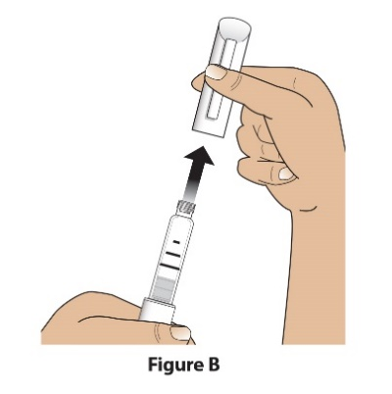  Obrázek B

Krok 2  Zkontrolujte pero, označení a léčivo | - Zkontrolujte pero.  NEPOUŽÍVEJTE pero Livogiva, pokud je poškozeno.  - Zkontrolujte označení na peru. NEPOUŽÍVEJTE, pokud pero obsahuje nesprávný lék nebo pokud uplynula použitelnost (Obrázek C).  - Zkontrolujte vložku s lékem. Tekuté léčivo má být čiré a bezbarvé.  NEPOUŽÍVEJTE léčivo, pokud je zakalené, zbarvené nebo jsou v něm plovoucí částice (Obrázek C). | 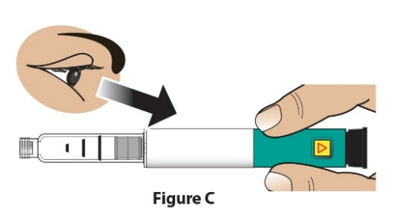  Obrázek C

Krok 3  Připojte novou jehlu | - Sloupněte papírový štítek (Obrázek D) | 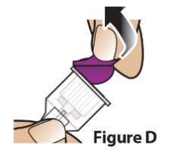  Obrázek D
Krok 3  Připojte novou jehlu | - Zasuňte jehlu rovně do vložky s léčivem (Obrázek E).  Našroubujte jehlu po směru chodu hodinových ručiček, dokud nebude pevně držet (Obrázek F).  Jehlu příliš je neutahujte. | 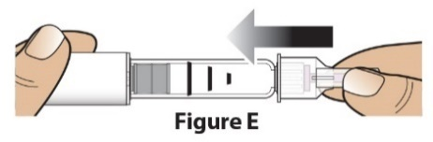  Obrázek E  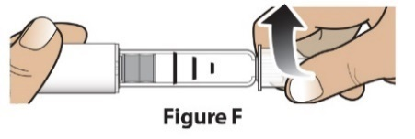  Obrázek F

Krok 4  Odstraňte zevní kryt jehly | Stáhněte velký zevní kryt jehly (Obrázek G) a uschovejte pro pozdější použití (viz bod 9). | 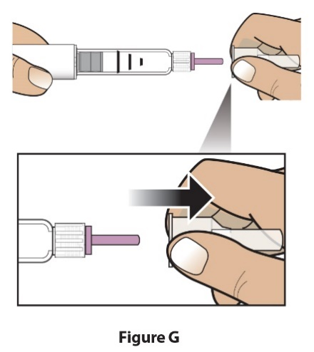  Obrázek G

Krok 5  Nastavte dávku | Vytáhněte černé injekční tlačítku, dokud se nezastaví (Obrázek H). | 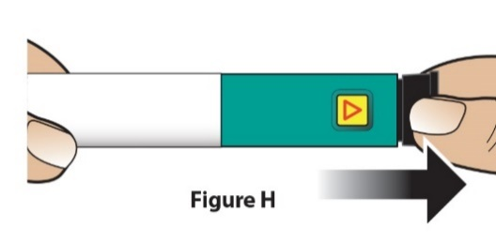  Obrázek H
Krok 5  Nastavte dávku | Zkontrolujte, že se objevil červený proužek.  Dále okno s pokyny bude ukazovat šipku, která bude směřovat ke konci jehly na peru (Obrázek I). | 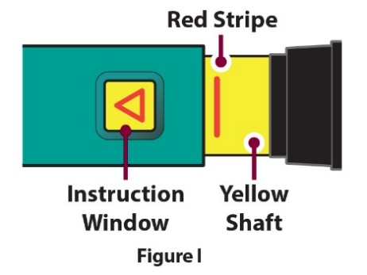  Obrázek I  Žluté tělo  Okno s pokyny  Červený proužek
Řešení potíží při nastavování dávky

Pokud nelze úplně pero nastavit nebo pokud nemůžete úplně vytáhnout černé injekční tlačítko, přečtěte si řešení problému E.

Podejte injekci

Krok 6  Odstraňte vnitřní kryt jehly | Stáhněte malou vnitřní ochranu jehly a vyhoďte ji (Obrázek J). Jehla bude odkrytá. | 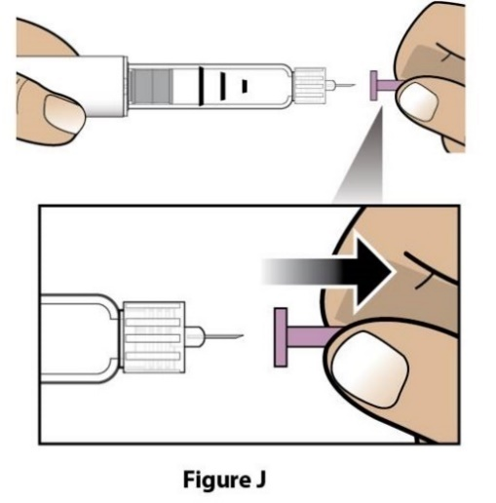  Obrázek J

Krok 7  Aplikujte dávku | - Jemně uchopte kožní řasu na stehně nebo na břiše a zasuňte jehlu rovnou do kožního záhybu (Obrázek K). | 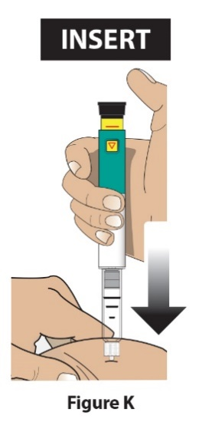  ZASUNOUT  Obrázek K
Krok 7  Aplikujte dávku | B) Stiskněte černé injekční tlačítko, dokud se nezastaví a držte ho (Obrázek L). | 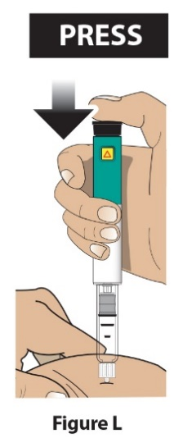  Obrázek L  STISKNOUT  DRŽET
Krok 7  Aplikujte dávku | C) Držte a počítejte do 5 p-o-m-a-l-u, abyste se ujistili, že došlo k aplikaci celé dávky (Obrázek M). Černé injekční tlačítko se nemusí pohnout. Pro potvrzení, že došlo k aplikaci dávky, přejděte na krok 8 „Potvrďte dávku“. | 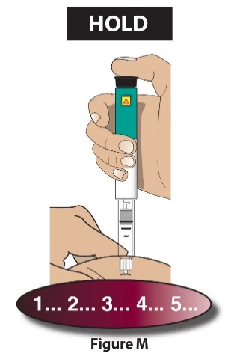  Obrázek M  ZVEDNOUT
Krok 7  Aplikujte dávku | D) Vytáhněte jehlu z kůže (Obrázek N). Jakmile bude jehla vytažená z kůže, dejte stranou svůj palec z černého injekčního tlačítka. | 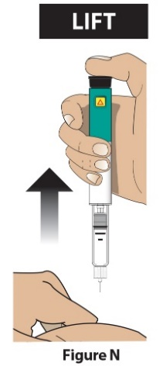  Obrázek N

Po injekci

Krok 8  Potvrďte dávku | Ujistěte se, že je celé černé injekční tlačítko zasunuté. Okno s pokyny bude ukazovat šipku, která bude směřovat SMĚREM k černému tlačítku.  Pokud nebude žluté tělo vidět, provedli jste injekční krok správně. (Obrázek O)  Důležité upozornění  NESMÍTE vidět žádnou část žlutého těla. Pokud ji vidíte a již jste injikovali lék, NEINJIKUJTE sami podruhé ve stejný den.  Místo toho MUSÍTE pero resetovat.  Přejděte na řešení problému A. | 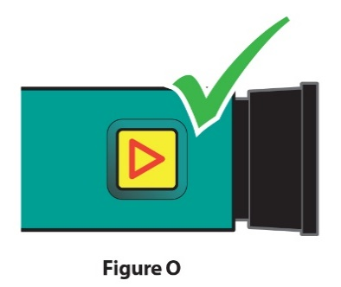  Obrázek O

Krok 9  Vyjměte jehlu a zlikvidujte ji | - Nasaďte velkou zevní kryt jehly na jehlu zasunutím a zatlačením (Obrázek P a Q). Nezkoušejte znovu nasadit jehlu rukou. | 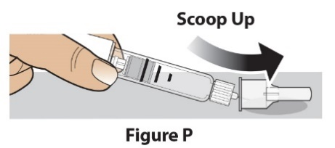  Obrázek P  Zasunout  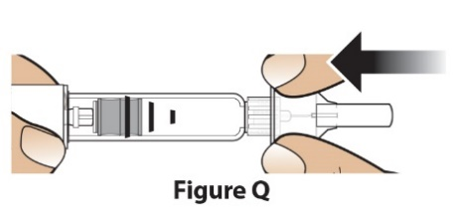  Obrázek Q
Krok 9  Vyjměte jehlu a zlikvidujte ji | - Odšroubujte zakrytou jehlu tím, že otočíte velký kryt jehly proti směru chodu hodinových ručiček 3-5krát. (Obrázek R)  Jehlu stáhněte. (Obrázek S) | 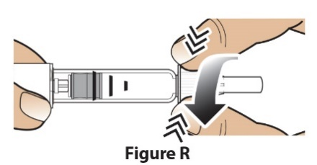  Obrázek R  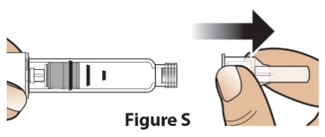  Obrázek S
Krok 9  Vyjměte jehlu a zlikvidujte ji | - Zlikvidujte jehlu v nádobě na ostré předměty dle místních předpisů (Obrázek T).  Opakovaně jehlu NEPOUŽÍVEJTE. | 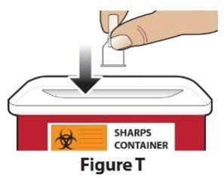  Obrázek T
Likvidace jehel
Více informací o správné likvidaci jehly naleznete v bodě Informace o likvidaci.

Krok 10  Pero zakryjte a uložte | - Nasaďte znovu bílý kryt (Obrázek U). | 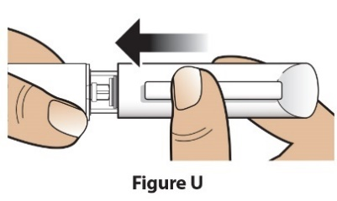  Obrázek U
Krok 10  Pero zakryjte a uložte | - Pero vždy po použití uchovávejte v chladničce s nasazeným bílým krytem. (obrázek V)  NEUCHOVÁVEJTE pero s připojenou jehlou. | 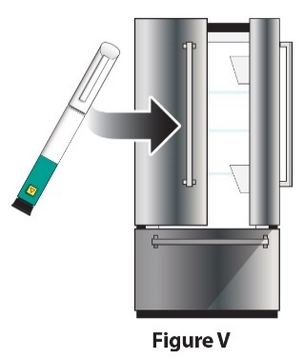  Obrázek V

Řešení problémů

Problém |  | Řešení
A | Žluté tělo je stále vidět i poté, co zatlačím černé injekční tlačítko. Jak mám můj prostředek Livogiva resetovat? | Pro reset pera Livogiva postupujte dle níže uvedených kroků:  1) Pokud jste již lék injikovali, NEINJIKUJTE sami podruhé ve stejný den. Následující den použijte novou jehlu pro injekci.  2) Jehlu odstraňte.  3) Připojte novou jehlu, stáhněte velký kryt jehly a uschovejte.  4) Stáhněte malý kryt jehly a vyhoďte.  5) Nasměrujte jehlu do prázdné nádoby. Zatlačte černé injekční tlačítko, dokud se nezastaví. Držte ho a p-o-m-a-l-u počítejte do 5. Uvidíte malý proužek nebo kapku tekutiny. Po dokončení má být černé injekční tlačítko zcela zasunuté.  6) Pokud budete stále vidět žluté tělo, pero nepoužívejte, kontaktujte svého lékaře nebo lékárníka.  7) Nasaďte velký kryt jehly na jehlu. Odšroubujte jehlu tím, že otočíte kryt jehly proti směru chodu hodinových ručiček 3-5krát. Stáhněte kryt jehly a vyhoďte dle pokynů vašeho lékaře nebo lékárníka. Nasaďte znovu bílý kryt a vložte svůj prostředek Livogiva do chladničky.  Tomuto problémů můžete předejít tím, že budete vždy používat NOVOU jehlu po injekci a zatlačením černého injekčního tlačítka a p-o-m-a-l-ý-m počítáním do 5.
B | Jak zjistím, že můj prostředek Livogiva funguje? | Livogina je navržen pro injekci celé dávky při každém použití dle pokynů v bodě Návod k použití.  Černé injekční tlačítko má být celé zatlačené, což ukazuje, že celá dávka léku byla injikována z prostředku Livogiva. Používejte novou jehlu pokaždé, když injikujete, abyste zajistili, že prostředek Livogiva funguje správně.
C | Vidím v mém prostředku Livogiva vzduchové bubliny. | Malá bublinka vzduchu neovlivní vaši dávku a neuškodí vám. Můžete svou dávku dále užívat jako obvykle.
D | Nemohu sejmout jehlu. | 1) Nasaďte velký kryt jehly na jehlu.  2) Použijte velký kryt jehly pro odšroubování jehly.  3) Odšroubujte jehlu tím, že otočíte velký kryt jehly proti směru chodu hodinových ručiček 3-5krát.  4) Pokud nadále nemůžete jehlu sundat, požádejte někoho jiného o pomoc.  Viz krok 9 ”Vyjměte jehlu a zlikvidujte ji”.
E | Co mám dělat, pokud nemohu vytáhnout černé injekční tlačítko? | Vyměňte své pero Livogiva za nové, abyste užili svou dávku dle pokynů vašeho lékaře nebo lékárníka.  Pokud je obtížné vytáhnout černé injekční tlačítko, to znamená, že ve vašem peru Livogiva není dost léku pro další dávku. Ve vložce můžete vidět ještě zbytek léku.

Čištění a skladování
Očistěte své pero Livogiva
- Otřete zevní část prostředku Livogiva vlhkým hadříkem.
- Nepokládejte prostředek Livogiva do vody ani nemyjte a nečistěte žádnou tekutinou.

Uchovávání vašeho pera Livogiva
- Přečtěte si a dodržujte pokyny v informacích pro pacienta ohledně uchovávání vašeho pera.
- NEUCHOVÁVEJTE prostředek Livogiva s připojenou jehlou. Mohlo by to ovlivnit sterilitu léčiva během následných injekcí.
- Uchovávejte prostředek Livogiva s nasazeným bílým krytem.
Pokud byl prostředek Livogiva mimo chladničku, pero nevyhazujte. Umístěte pero zpět do chladničky a kontaktujte svého lékaře nebo lékárníka.

Informace o likvidaci
Likvidace jehel do pera a pera Livogiva
- Před likvidací pera Livogiva nezapomeňte odstranit jehlu z pera.
Vložte použité jehly do nádoby na ostré předměty nebo pevného plastového kontejneru s bezpečným víkem. Nevyhazujte jehly přímo do vašeho domácího odpadu.
- Nerecyklujte naplněnou nádobu na ostré předměty.

Další důležité poznámky
- NEPŘENÁŠEJTE léčivo do stříkačky.
- Během injekce může zaslechnout jedno nebo více kliknutí – to je normální při provozu pera.
- Prostředek Livogiva není doporučen pro použití slepými nebo zrakově postiženými osobami bez asistence osoby, která je vyškolená ve správném použití pera.

Tato uživatelská příručka byla naposledy revidována dne:

